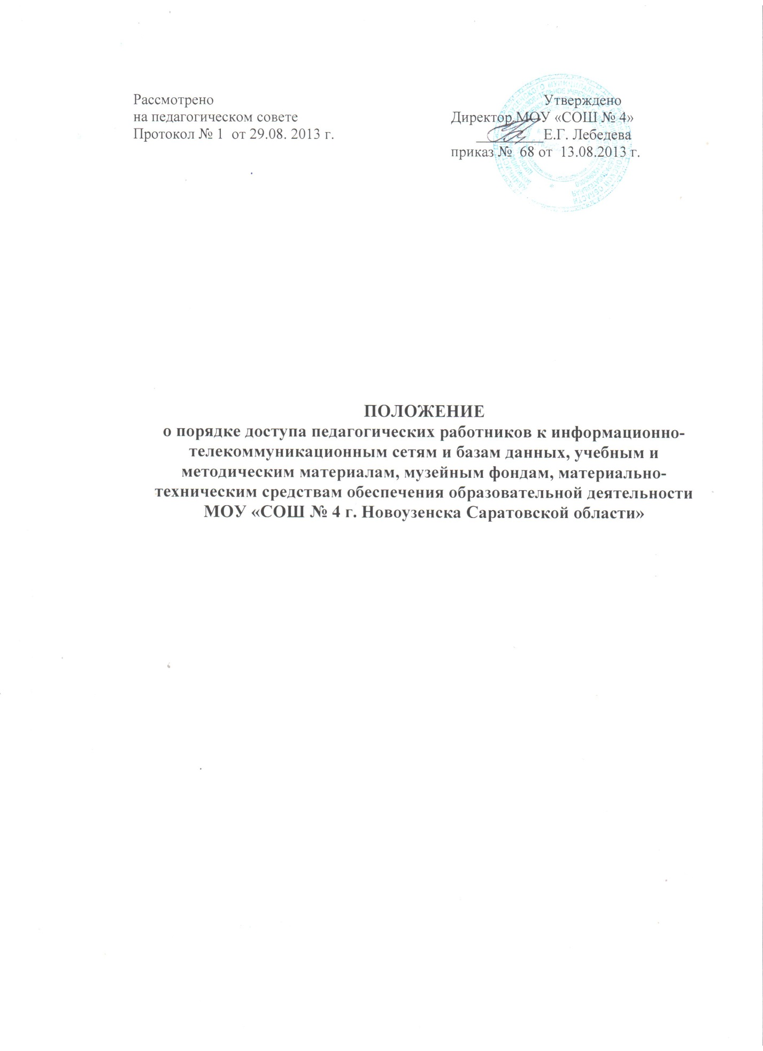

1.Общие положения
1.1. Настоящее Положение определяет порядок доступа педагогических работников МОУ «СОШ № 4 г.Новоузенска Саратовской области»» (далее – Школа) к информационно-телекоммуникационным сетям и базам данных, учебным и методическим материалам, музейным фондам, материально-техническим средствам обеспечения образовательной деятельности, необходимым для качественного осуществления педагогической, научной или исследовательской деятельности.
1.2. Настоящее Положение разработано в соответствии с пунктом 7 части 3 статьи 47 Федерального закона от 29.12.2012 № 273-ФЗ «Об образовании в Российской Федерации» и иными нормативными правовыми актами Российской Федерации, Уставом Школы.
1.3. Понятия, используемые в настоящем Положении:
- информационно-телекоммуникационная сеть - технологическая система, предназначенная для передачи по линиям связи информации, доступ к которой осуществляется с использованием средств вычислительной техники;
- музейный фонд - совокупность постоянно находящихся на территории Российской Федерации музейных предметов и музейных коллекций, гражданский оборот которых допускается только с соблюдением ограничений, установленных Федеральным законом
от 26.05.1996 № 54-ФЗ «О Музейном фонде Российской Федерации и музеях в Российской Федерации».

2. Порядок доступа к информационно-телекоммуникационным сетям и базам данных
2.1. Доступ педагогических работников к информационно-телекоммуникационной сети Интернет осуществляется с персональных компьютеров (ноутбуков, планшетных компьютеров и т.п.) Школы, подключенных к сети Интернет, без ограничения времени.
2.2. Доступ педагогических работников к локальной сети Школы осуществляется с персональных компьютеров (ноутбуков, планшетных компьютеров и т.п.), подключенных к локальной сети Школы, без ограничения времени и потребленного трафика.
2.3. Для доступа к информационно-телекоммуникационным сетям в Школе педагогическому работнику предоставляются идентификационные данные (логин и пароль, учётная запись, электронный ключ и др.).
Предоставление доступа осуществляется заместителем директора по учебно-воспитательной работе, либо лицом ответственным за работу в сети Интернет.
2.4. Педагогическим работникам обеспечивается доступ к электронным базам данных, установленным на персональных компьютерах Школы и находящимся в общем доступе для педагогических работников Школы (электронные журналы, дневники, профессиональные базы данных, информационные справочные системы, поисковые системы).
2.5. Доступ к электронным базам данных осуществляется на условиях, указанных в договорах, заключенных Школой с правообладателем электронных баз данных.
2.6. Передача информации посредством использования информационно-телекоммуникационных сетей осуществляется без ограничений при условии соблюдения установленных федеральными законами требований к распространению информации и охране объектов интеллектуальной собственности. Передача информации может быть ограничена только в порядке и на условиях, которые установлены федеральными законами.

3. Порядок доступа к учебным и методическим материалам
3.1. Учебные и методические материалы, размещаемые на официальном сайте Школы, находятся в открытом доступе.
3.2. Педагогическим работникам по их запросам выдаются во временное пользование учебные и методические материалы, находящиеся на балансе Школы.

4. Порядок доступа к материально-техническим средствам обеспечения образовательной деятельности
4.1. Педагогические работники Школы вправе пользоваться материально-техническими средствами обеспечения образовательной деятельности, находящимися в свободном доступе в Школе, в том числе кабинетами, лабораториями, спортивным, тренажерным и актовым залами и иными помещениями Школы без ограничения для проведения занятий во время, определенное в расписании занятий, и вне времени, определенного расписанием занятий, по согласованию с работником, ответственным за данное помещение.
4.2. Использование педагогическими работниками Школы материально-технических средств обеспечения образовательной деятельности, ответственность за сохранность которых, несет назначаемый приказом директора Школы работник, осуществляется по согласованию с указанным работником.

